แผนการจัดการเรียนรู้
กลุ่มสาระการเรียนรู้ภาษาต่างประเทศ (ภาษาอังกฤษ) ชั้นประถมศึกษาปีที่ 4 - 6
หน่วยการเรียนรู้ที่ 5 เรื่อง Dining Room เวลา 10 ชั่วโมง
แผนการจัดการเรียนรู้ที่ 1 เรื่อง Things in the Dining Room เวลา 2 ชั่วโมง
จัดกิจกรรมวันที่ ............... เดือน ................................................ พ.ศ. 255..........

1. สาระสำคัญ
การฝึกออกเสียงคำศัพท์ ประโยค และการรู้ความหมายของคำศัพท์เกี่ยวกับสิ่งของที่อยู่ในห้องทานอาหารและการฝึกใช้ภาษาในการสื่อสารตามโครงสร้างไวยากรณ์พื้นฐานสามารถนำไปใช้สื่อสารในชีวิตประจำวันได้ถูกต้อง
2. จุดประสงค์การเรียนรู้
1. อ่านออกเสียงคำศัพท์ ประโยคและบอกความหมายได้
2. สนทนาถาม ตอบเกี่ยวกับสิ่งของที่อยู่ในห้องทานอาหารได้
3. มีความรับผิดชอบ ความร่วมมือ ความกระตือรือร้นในการปฏิบัติกิจกรรม
3. สาระการเรียนรู้
Vocabulary : คำศัพท์เกี่ยวกับสิ่งของในห้องทานอาหาร (dining room) จำนวน 40 คำ
Structure : This / That is a / an ………………..
These are ………………………
What is this/ that ? It is a / an ………………………..
Is that / this a /an ……………..?
Yes, it is. / No, it isn't.
Give me a /an ………….. please.
4.ภาระงาน
1. ทำแผนผังความคิด คำศัพท์ things in the dining room.
2. ใบงาน

5. กิจกรรมการเรียนรู้
- ครูชี้แจงลำดับขั้นตอนการจัดกิจกรรมการเรียนรู้ จุดประสงค์ และสิ่งที่นักเรียนต้องเตรียมในชั่วโมงนี้ให้นักเรียนทราบ
- ครูใช้บัตรรูปภาพชูแสดงให้นักเรียนได้เรียนรู้คำ ฝึกออกเสียงคำ และความหมายของคำ
- ครูชูบัตรรูปภาพให้นักเรียนบอกคำที่ตรงกับภาพที่ครูแสดงให้ดู
- แบ่งกลุ่มนักเรียนฝึกถาม ตอบคำศัพท์กับความหมายจากบัตรภาพและบัตรคำ
- ทำกิจกรรมในใบงาน
6. สื่อ/แหล่งเรียนรู้
1.บัตรคำศัพท์
2.บัตรภาพ
3.ใบงาน
7. การวัดผลประเมินผล
วิธีวัด | เครื่องมือวัด | เกณฑ์การวัดและประเมินผล
การออกเสียงคำศัพท์ ประโยค การบอกความหมาย | แบบสังเกตพฤติกรรม | ได้ระดับ 3 ขึ้นไปถือว่าผ่าน
การสนทนาถามตอบ | แบบสังเกตพฤติกรรม | ได้ระดับ 3 ขึ้นไปถือว่าผ่าน
การทำกิจกรรมในใบงาน | แบบบันทึกคะแนน | ได้ระดับ 3 ขึ้นไปถือว่าผ่าน
ความรับผิดชอบ | แบบสังเกตพฤติกรรม | ได้ระดับ 3 ขึ้นไปถือว่าผ่าน

ใบงานที่ 1
เขียนคำศัพท์ใต้ภาพ
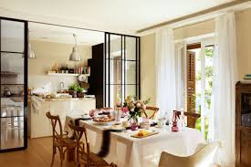 1. ………………………………………………………………………………..
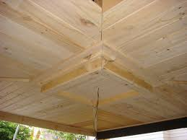/2. ………………………………………………………………………………….
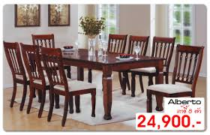 3. ………………………………………………………………………………………
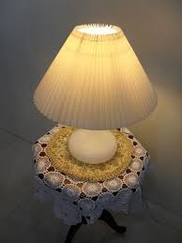 4. ……………………………………………………………………………………
 5. ………………………………………………………………………………….
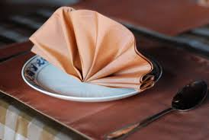 6.. ………………………………………………………………………………….
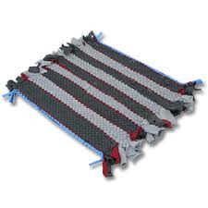7. …………………………………………………………………………………….

 8. ……………………………………………………………………….
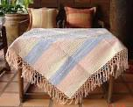 9. ………………………………………………………………………….
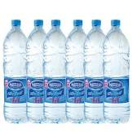 10. …………………………………………………………………
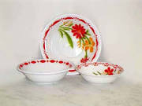 11. ………………………………………………………………..
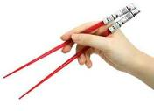 12. …………………………………………………………………..
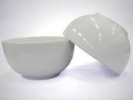 13. …………………………………………………………………..
 14. ………………………………………………………………….
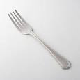 15 ……………………………………………………………………..
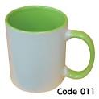 16. ………………………………………………………………………
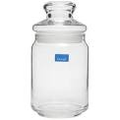 17. ………………………………………………………………………
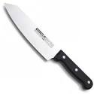 18. …………………………………………………………………..
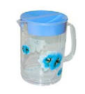 19. ……………………………………………………………………….
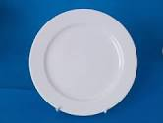 20. ……………………………………………………………………..
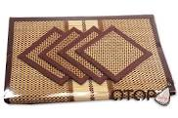 21. …………………………………………………………………….
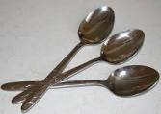 22 ………………………………………………………………………
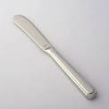 23. …………………………………………………………………….
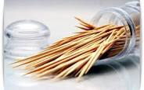 24. ……………………………………………………………………….

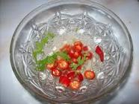 25. …………………………………………………………………..
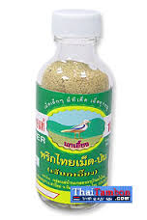26. ……………………………………………………………………..
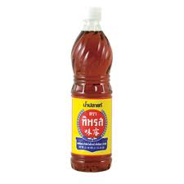 27. ………………………………………………………………………….
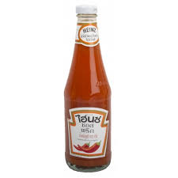 28. ………………………………………………………………………
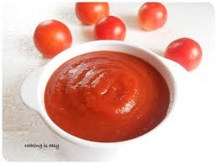 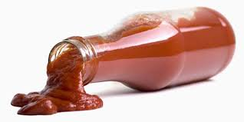 29. ………………………………………………………….

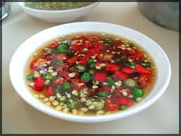 30. …………………………………………………………………………..

ใบความรู้
Dining room ห้องทานอาหาร
Ceiling เพดาน
Dining table โต๊ะทานอาหาร

Lamp โคมไฟ

Light bulb หลอดไฟ
Napkin ผ้าเช็ดปาก
Rug ผ้าเช็ดเท้า

Photograph รูปภาพ

Table cloth ผ้าปูโต๊ะ
Bottles ขวดน้ำ
Bowl ชาม
Chop sticks ตะเกียบ
Cup ถ้วย
Coffee cup ถ้วยกาแฟ
Fork ส้อม

Grass แก้วน้ำ
Jar ขวดโหล
Knife มีด
Mug เหยือก
Dish จาน
Plate mat ที่วางจาน
Spoons ช้อน
Spreader knife มีดทาเนย
Toothpick ไม้จิ้มฟัน
Pickled chilli พริกน้ำส้ม
Pepper พริกไทย
Fishsauce น้ำปลา
Chilli sauce ซอสพริก
Ketchup ซอสมะเขือเทศ
Chilli and fish sauce พริกน้ำปลา

แผนการจัดการเรียนรู้
กลุ่มสาระการเรียนรู้ภาษาต่างประเทศ (ภาษาอังกฤษ) ชั้นประถมศึกษาปีที่ 4 - 6
หน่วยการเรียนรู้ที่ 5 เรื่อง Dining Room เวลา 10 ชั่วโมง
แผนการจัดการเรียนรู้ที่ 2 เรื่อง What can you see ? เวลา 2 ชั่วโมง
จัดกิจกรรมวันที่ ............... เดือน ................................................ พ.ศ. 255..........

1. สาระสำคัญ
การรู้จักคำศัพท์ที่เกี่ยวกับสิ่งของเครื่องใช้ภายในห้องรับประทานอาหารเพื่อใช้ในการสื่อสารในสถานการณ์ต่างๆ เป็นทักษะที่จำเป็นในการสื่อสารในชีวิตประจำวัน อันเป็นการสร้างความสัมพันธ์ระหว่างบุคคลในชีวิตประจำวันได้อย่างถูกต้อง อย่างมีประสิทธิภาพ
2. มาตรฐานการเรียนรู้
มาตรฐาน ต 1.1 เข้าใจและตีความเรื่องที่ฟังและอ่านจากสื่อประเภทต่างๆ และแสดงความคิดเห็นอย่างมีเหตุผล
มาตรฐาน ต 1.3 นำเสนอข้อมูลข่าวสาร ความคิดรวบยอด และความคิดเห็นในเรื่องต่างๆ โดยการพูดและการเขียน
3. จุดประสงค์การเรียนรู้
- บอกความหมายของคำศัพท์ที่เกี่ยวกับห้องรับประทานอาหารได้
- พูด และเขียนเกี่ยวกับข้อมูลของห้องรับประทานอาหารได้
4. ด้านสมรรถนะสำคัญของผู้เรียน
1. ความสามารถในการสื่อสาร
2. ความสามารถในการคิด
3. ความสามารถในการใช้ทักษะชีวิต
5. สาระการเรียนรู้
Vocabulary : ceiling, cutlery, lamp, napkin, rug, tablecloth, utensils, bottles, bowl, chop sticks, cup, jar, spoon, mug, pickled chilli, chilli and fish sauce, pepper, salt, etc.
Structure : What can you see ......... ?
How many .......... are there ?
I see ........................ .
There is/are ................... .
Function : Giving Information
6. ภาระ/ชิ้นงาน/ร่องรอย/หลักฐานการเรียนรู้
1. สนทนาถามตอบเกี่ยวกับข้อมูลในห้องรับประทานอาหาร
2. อ่านคำศัพท์
3. ทำใบงาน
7. กิจกรรมการเรียนรู้
1. Warm up
1.1 ครูสอบถามเกี่ยวกับห้องรับประทานอาหารที่บ้านของนักเรียนว่าเป็นอย่างไร มีอุปกรณ์อะไรบ้างในห้องนั้น
1.2 ครูทบทวนคำศัพท์เกี่ยวกับห้อง Dining Room ให้นักเรียนฟังอีกครั้งหนึ่งโดยใช้บัตรคำศัพท์
2. Presentation
2.1 ครูนำเสนอภาพเกี่ยวกับห้อง Dining Room ให้นักเรียนดู พร้อมกับอธิบายถึงส่วนประกอบภายในห้อง ceiling, cutlery, lamp, napkin, rug, tablecloth, utensils, bottles, bowl, chop sticks, cup, jar, spoon, mug, pickled chilli, chilli and fish sauce, pepper, salt, .... แล้วให้นักเรียนอ่านออกเสียงคำศัพท์ทั้งหมด
3. Practice
3.1 ครูนำเสนอภาพเกี่ยวกับห้อง Dining Room ให้นักเรียนดูอีกครั้ง พร้อมกับถามคำถาม What can you see ............. in the picture?, How many ................ are there?
4. Production
4.1 นักเรียนจับคู่ถาม - ตอบเกี่ยวกับห้อง Dining Room โดยใช้คำศัพท์และประโยคคำถามที่ครูได้สอนไปแล้วมาสนทนากัน
4.2 นักเรียนทำใบงาน โดยการทำ Mind Mapping ที่เกี่ยวกับ "Dining Room"
5. Wrap up
5.1 ครูและนักเรียนร่วมกันอภิปรายเกี่ยวกับ Dining Room
8. สื่อและแหล่งการเรียนรู้
1. บัตรภาพ
2. บัตรคำศัพท์
3. ใบงาน

9. การวัดผลประเมินผล
วิธีวัด | เครื่องมือวัด | เกณฑ์การวัดผลและประเมินผล
การอ่านออกเสียงคำศัพท์ ประโยค การบอกความหมาย | แบบสังเกตพฤติกรรม | นักเรียนได้ระดับ 3 ขึ้นไปถือว่าผ่าน
การสนทนาและการตอบคำถาม | แบบสังเกตพฤติกรรม | นักเรียนได้ระดับ 3 ขึ้นไปถือว่าผ่าน
ตรวจใบงาน Mind Mapping | แบบบันทึกการตรวจ  ผลการเขียน | นักเรียนได้ระดับ 3 ขึ้นไปถือว่าผ่าน
การสรุปความรู้/การนำเสนอ | แบบสังเกต | นักเรียนได้ระดับ 3 ขึ้นไปถือว่าผ่าน

Dining Room
What can you see in the dining room?
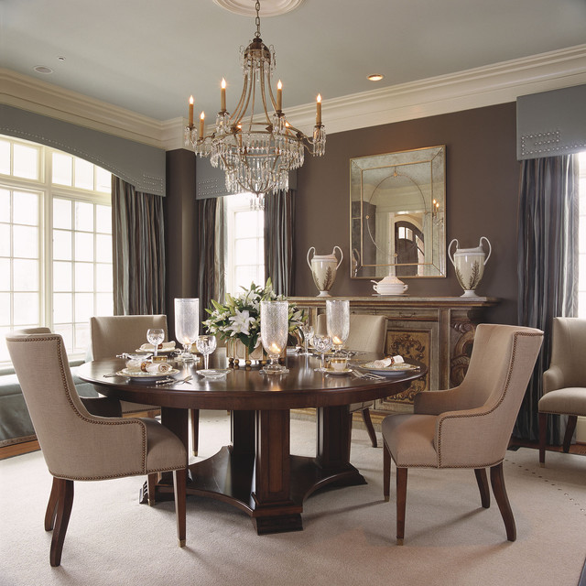

Dining Room

แผนการจัดการเรียนรู้
กลุ่มสาระการเรียนรู้ภาษาต่างประเทศ (ภาษาอังกฤษ) ชั้นประถมศึกษาปีที่ 4 - 6
หน่วยการเรียนรู้ที่ 5 เรื่อง Dining Room เวลา 10 ชั่วโมง
แผนการจัดการเรียนรู้ที่ 3 เรื่อง In my dining room เวลา 2 ชั่วโมง
จัดกิจกรรมวันที่ ............... เดือน ................................................ พ.ศ. 255..........

1. สาระสำคัญ
ห้องอาหารเป็นห้องที่สำคัญห้องหนึ่งของบ้าน เป็นสถานที่ประกอบอาหารและรับประทานอาหาร เป็นห้องที่สมาชิกในครอบครัวได้พบกัน
2. มาตรฐานการเรียนรู้
มาตรฐาน 7.1.2 มีทักษะการสื่อสารทางภาษาในการแลกเปลี่ยนข้อมูลข่าวสาร แสดงความรู้สึกและความคิดเห็นอย่างมีประสิทธิภาพ
3. จุดประสงค์การเรียนรู้
1. ออกเสียงคำศัพท์ ประโยค และบอกความหมายคำศัพท์เกี่ยวกับห้องอาหารได้ถูกต้อง
2. สนทนาถามและตอบเกี่ยวกับห้องอาหารตามโครงสร้างและประโรคที่ได้เรียน
3. มีความรับผิดชอบ ความร่วมมือ ความการกระตือรือร้นในการปฏิบัติกิจกรรม
4. ด้านสมรรถนะสำคัญของผู้เรียน
1. ภาษาเพื่อการสื่อสาร
2. ทักษะการตั้งคำถาม การตอบคำถาม
5. สาระการเรียนรู้ Vocabulary : dining room table, napkin, paper napkin tablecloth, bottle, bowl, cup, pork, glass, jar, knife , mug, plate place mat, spoon, spreader knife, toothpick, pickled chilli, Chilli and fish sauce, pepper, fish sauce, chilli sauce, ketch up, tomato sauce, sweet chilli Sauce for chicken
Structure : What’s this / that?
This / That is (am)................................
It is a (am)...............................................
What are these / those?
These / Those are …………………….....
They are ………………………………..
What can you see in a dining room?
I / We can see ………………………....
Give me / the ……………….. Please
Hare you are. Sorry I don t have………..
Thank you.
Show me the …………………..please
Here it is.
Function : Talking about dining room
Culture : อาหารของยุโรปคือขนมปังส่วนอาหารหลักของไทยข้าว
6. ภาระ/ชิ้นงาน
1. ทำ Mind Mapping
2. สนทนาถามตอบเกี่ยวกับห้องอาหาร
3. อ่านคำศัพท์
7. กิจกรรมการเรียนรู้
1. แบ่งกลุ่มนักเรียน กลุ่มละ 4 คน
2. นำนักเรียนไปสำรวจโรงอาหารในโรงเรียน
3. สนทนาถามนักเรียน ด้วยประโยค นักเรียน ค้นหาคำศัพท์จาก Dictionary
What is this / that?
What are these / those?
4. นักเรียนแต่ละกลุ่มสรุปความรู้องค์ความรู้ด้วย Mind Mapping
5. ครูถามนักเรียนด้วยประโยค What can you see in the dining room?
6. นักเรียนแต่ละกลุ่มเขียนคำศัพท์บนกระดาษ ฝึกออกเสียง ฝึกออกเสียงคำศัพท์ พร้อมศึกษาใบความรู้ 7. นักเรียนจับคู่ฝึกสนทนาประโยค Give me ………………………………, please
Yes, here you are.
Thank you
You‘re welcome หรือ Sorry I don t have ………………………
และฝึกสนทนาประโยค
Show me ...................., please.
Here it is.
8. มอบหมายงานให้นักเรียนไปสำรวจห้องอาหารที่บ้านของนักเรียน โดยสรุปในรูปแบบ Mind Mapping แล้วนำเสนอในชั่วโมงต่อไป
8. สื่อสารแหล่งการเรียนรู้
1. ของจริง
2. Dictionary
3. ใบงาน
4. บัตรคำศัพท์
9. การวัดผลประเมิน
1. สังเกตการณ์ออกเสียง
2. สังเกตการสนทนาและถามตอบ
3. ความรับผิดชอบ / ความร่วมมือในกิจกรรมกลุ่ม
4. ความกระตือรือร้น

ใบความรู้
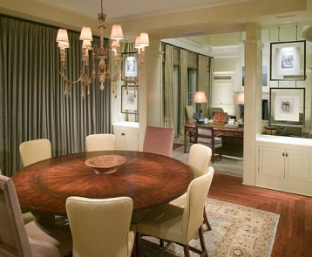
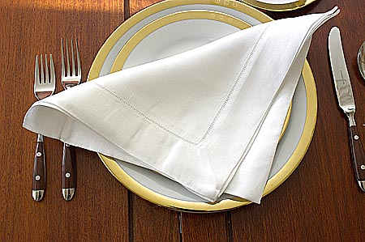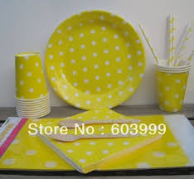
Dining room table Napkin Paper napkin tablecloth
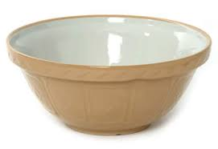
Bowl Cup Glass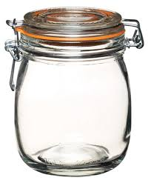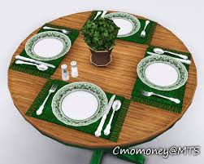
Jar knife Plate place mat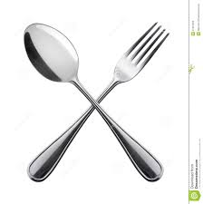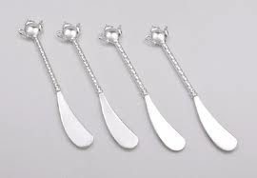
Spoon Spreader knife
ใบงาน
ให้นักเรียนเขียนคำศัพท์พร้อมวาดภาพ In my dining room

แผนการจัดการเรียนรู้
กลุ่มสาระการเรียนรู้ภาษาต่างประเทศ (ภาษาอังกฤษ) ชั้นประถมศึกษาปีที่ 4 - 6
หน่วยการเรียนรู้ที่ 5 เรื่อง Dining Room เวลา 10 ชั่วโมง
แผนการจัดการเรียนรู้ที่ 4 เรื่อง How to make ......... ? เวลา 4 ชั่วโมง
จัดกิจกรรมวันที่ ............... เดือน ................................................ พ.ศ. 255..........

1. สาระสำคัญ
อาหารเป็นสิ่งสำคัญที่ร่างกายต้องการ คนเราจำเป็นต้องรับประทานอาหารในการดำรงชีวิตซึ่งในแต่ละวัน จะต้องรับประทานอาหารให้ครบทั้ง 5 หมู่ ซึ่งช่วยในการเจริญเติบโต
2. มาตรฐานการเรียนรู้
มาตรฐาน ต.1.1 เข้าใจและตีความเรื่องที่ฟังและอ่านจากสื่อประเภทต่าง ๆและแสดงความคิดเห็นอย่างมีเหตุผล
มาตรฐาน ต 1.2 มีทักษะการสื่อสารทางภาษาในการแลกเปลี่ยนข้อมูลข่าวสารแสดงความรู้สึกและความคิดเห็นอย่างมีประสิทธิภาพ
3. จุดประสงค์การเรียนรู้
1. นักเรียน อ่านออกเสียงคำศัพท์ ประโยคและบอกความหมายได้ถูกต้อง
2. นักเรียนสนทนา ถาม –ตอบ เกี่ยวกับขั้นตอนการทำ How to make ได้
3. นักเรียนสามารถเขียนขั้นตอนการทำ How to make ได้
4. นักเรียนมีความรับผิดชอบ ความร่วมมือ ความกระตือรือร้นในการปฏิบัติกิจกรรม
4. ด้านสมรรถนะสำคัญของผู้เรียน
1. ภาษาเพื่อการสื่อสาร
2. ทักษะการตั้งคำถาม
3. การสรุปองค์ความรู้
5. สาระการเรียนรู้
Vocabulary : bowl , cup , fork , jar , knife , mug , plate chilli , fish sauce,
sugar , papaya, pineapple, lemon , garlic etc .
Structure : How to make Papaya Salad (Som Tum)
Function : Talking about How to make Papaya Salad, pineapple juice
6. ภาระ / ชิ้นงาน/ ร่องรอย/ หลักฐานการเรียนรู้
1. อ่านออกเสียงความรู้เกี่ยวกับการปรุงอาหารภาษาอังกฤษ
2. ทำขั้นตอน How to make Som Tum , pineapple juice
3. เขียนชื่ออุปกรณ์/ เครื่องปรุง การทำ Som Tum , pineapple juice
7. กิจกรรมการเรียนรู้
1. กิจกรรมขั้นนำสู่การเรียน
1.1 ครูทักทายนักเรียน สนทนา เกี่ยวกับ อาหารต่างๆ ที่นักเรียนรู้จักและที่นักเรียนชอบ นักเรียนยกตัวอย่างอาหารต่างๆ
2. กิจกรรมขั้นการเรียนรู้
2.1 ครูให้นักเรียนอ่านคำศัพท์เกี่ยวกับอุปกรณ์ในการทำอาหาร เช่น knife , mug , plate chilli , fish sauce Sugar , papaya, pineapple, lemon , garlic etc .
2.2 ครูอธิบายขั้นตอน การทำ How to make Papaya Salad (Som Tum)
pineapple juice ให้นักเรียนบอกอุปกรณ์ / ส่วนประกอบในการทำ ส้มตำ และ น้ำผลไม้
2.3 แบ่งกลุ่มนักเรียนกลุ่มละ 5 คน ศึกษาใบความรู้เกี่ยวกับการทำ Papaya Salad
2.4 ให้นักเรียนศึกษาใบความรู้เกี่ยวกับการทำ How to make Papaya Salad (Som Tum), Pineapple Juice (ใบความรู้ที่ 1 – 3)
2.5 นักเรียนช่วยกันสรุปองค์ความรู้ (ใบงานที่ 1)
2.6 ให้นักเรียนแต่ละกลุ่มปฏิบัติจริงในการทำ How to make Papaya Salad (Som Tum), Pineapple Juice พร้อมเขียนขั้นตอนการทำเป็นภาษาอังกฤษ (ใบงานที่ 2)
2.7 ให้สมาชิกในกลุ่มฝึกการพูดบรรยายขั้นตอนการทำ How to make Papaya Salad (Som Tum), Pineapple Juice
2.8. นักเรียนฝึกอ่านออกเสียงภาษาอังกฤษในใบความรู้ที่ 1-3
3. กิจกรรมขั้นสรุป
3.1 ครูและนักเรียนช่วยกันสรุปขั้นตอนการทำ How to make Papaya Salad (Som Tum), Pineapple Juice
3.2 ให้นักเรียนอ่านออกเสียงคำศัพท์เกี่ยวกับการทำ/ อุปกรณ์ต่าง ๆ ในการ How to make Papaya Salad (Som Tum), Pineapple Juice

8. สื่อและแหล่งเรียนรู้
1. บัตรคำศัพท์
2. ใบความรู้ที่ 1 - 3
3. ใบงาน ที่ 1 - 4
9. การวัดผลประเมินผล
วิธีวัด | เครื่องมือวัด | เกณฑ์การวัดผลและประเมินผล
การอ่านออกเสียงคำศัพท์ ประโยค บอกความหมาย | แบบสังเกตพฤติกรรม | นักเรียนได้ระดับ 2.5 ขึ้นไปถือว่า ผ่าน
การสนทนา ถาม – ตอบ | แบบสังเกตพฤติกรรม | นักเรียนได้ระดับ 2.5 ขึ้นไปถือว่า ผ่าน
ความรับผิดชอบ / ความร่วมมือในการทำกิจกรรมกลุ่มความกระตือรือร้น | แบบสังเกตพฤติกรรม | นักเรียนได้ระดับ 2.5 ขึ้นไปถือว่า ผ่าน
ตรวจการเขียนขั้นตอนการทำHow to make | แบบบันทึกการตรวจ / ผลงานการเขียน | นักเรียนได้ระดับ 2.5 ขึ้นไปถือว่า ผ่าน
การสรุปความรู้ / นำเสนอ | แบบสังเกต | นักเรียนได้ระดับ 2.5 ขึ้นไปถือว่า ผ่าน

ใบความรู้ที่ 1
How to make Papaya Salad (Som Tum)
Papaya salad is very popular with both Thais and foreigners. It combines many vegetables such as papaya, tomato, chillies, garlics, etc. Thais like to eat with sticky rice and barbecued chicken.
Ingredients
1. 2 cups shredded green papaya
2. 1/2 cup shredded carrot
3. 1/2 cup sting bean (cut into 1" long)
4. 2 tablespoons fish sauce
5. 1 1/2 tablespoons palm sugar
6. 3 tablespoons lime juice
7. 1/2 cup tomato (wedged)
8. 1/3 cup dried shrimps
9. 1/4 cup peanuts
10. 10 green chillies
11. 5 cloves fresh garlic
Preparations
1. First Use mortar and pestle to crush the chilli and garlic, add shrimps, continue crushing.
2. Next Add sugar, continue beating with the pestle, then add the papaya, carrot, sting bean, fish sauce, lime juice, tomato, and peanuts. Continue beating until all ingredients mixed well.
3. Finally, season with sugar, fish sauce, or lime. The original taste this dish should be the balance taste between sweet, (pepper) hot, salty, and sour.
4. Serve with vegetables (e.g. cabbage, string bean, napa, etc.). Thai people love to eat Sticky Rice with Papaya Salad. In this case, sticky rice can be served together with finished Papaya Salad.

ใบความรู้ที่ 2
Som Tum [THAI PAPAYA SALAD]
เครื่องปรุง + ส่วนผสม
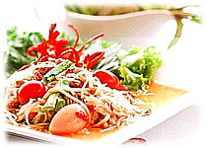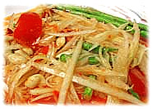
* มะละกอดิบหั่นฝอย 2 ถ้วยตวง * แครอทหั่นฝอย 1/2 ถ้วยตวง
* ถั่วฝักยาว 1/2 ถ้วยตวง (หั่นความยาวประมาณ 1" )
* น้ำปลา 2 ช้อนโต๊ะ * น้ำตาลปี๊บ 1 1/2 ช้อนโต๊ะ
* น้ำมะนาว 3 ช้อนโต๊ะ * มะเขือเทศ 1/2 ถ้วยตวง (หั่นครึ่ง)
* กุ้งแห้ง 1/3 ถ้วยตวง * ถั่วลิสง 1/4 ถ้วยตวง
* พริกขี้หนู 10 เม็ด (ปรับเพิ่ม/ลด ตามความต้องการ)
* กระเทียมสด 5 กลีบ
วิธีทำ และขั้นตอน

1. ใส่กระเทียมและพริกลงในครก ใช้สากตำพอแหลก จึงใส่กุ้งแห้งและตำต่อไปอีกสักพัก
2. ใส่น้ำตาลปี๊บ ตำต่อจนน้ำตาลละลาย จึงใส่มะละกอฝอย, แครอทฝอย, ถั่วฝักยาว, มะเขือเทศ, ถั่วลิสง ปรุงรสด้วยน้ำปลาและน้ำมะนาว จากนั้นจึงตำต่อจนส่วนผสมทั้งหมดเคล้ากันทั่ว
3. ปรุงรสให้ถูกปากด้วย น้ำตาล, น้ำปลา หรือน้ำมะนาวเพิ่ม รสดั้งเดิมจะมีรสหวาน, เผ็ด และเปรี้ยวพอๆกัน
4. ตักใส่จานและโรยหน้าด้วยถั่วลิสง เสิร์ฟพร้อมผักสด (กะหล่ำปลี, ถั่วฝักยาว, ผักบุ้งไทย, อื่นๆ) และข้าวเหนียวร้อนๆ

ใบความรู้ที่ 3
How to make Pineapple Juice
Pineapple juice is a delicious and healthy drink. It contains brome lain, which aids digestion, making it ideal for finishing a meal.^{[1]} Pineapple juice is also filled with vitamin C. When you make juice yourself, you do not have to put in so much sugar. Your juice will be free of preservatives, but most importantly, the juice will be fresh and nutritious.
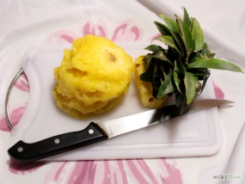1. Cut the leaf top off from the pineapple, then trim the skin from the sides.
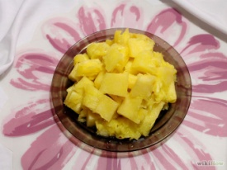2. Cut the pineapple into small pieces, discarding the core. Dice to approximately the size of sugar cubes.
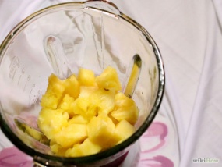3. Put the small pieces of pineapple into the blender/juicer.
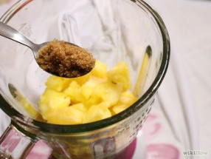4. Add 2 teaspoons of sugar. This step is optional, but a little sweetness helps to offset the slight tartness of the pineapple.
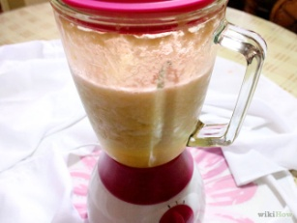 5. Blend for about 1-3 minutes. The time spent blending depends on how chunky you want it to be.
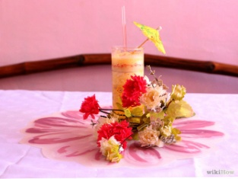6. Pour the blended pineapple juice in the glass. Stop filling the glass before it overflows. Serve and enjoy.

วิธีทำน้ำสับปะรด

ส่วนผสม
• เนื้อสับปะรด 240 กรัม (1/4 ผลใหญ่)
• น้ำเชื่อม 15 กรัม (1 ช้อนคาว)
(ใช้สารให้ความหวาน หรือน้ำตาลเทียม 1 ซองเล็กแทนได้
ถ้าทำวิธีที่ 2 อาจต้องเพิ่มอีก 15 กรัม เนื่องจากเพิ่มน้ำแข็งและน้ำเปล่า)
• เกลือป่นเสริมไอโอดีน 2 กรัม (2/5 ช้อนชา)
• น้ำเข็งทุบละเอียด (สำหรับวิธีที่ 2) 240 กรัม (1 1/2 แก้ว)
• น้ำเปล่าสะอาด (สำหรับวิธีที่ 2) 90 กรัม (ประมาณ 1/2 แก้ว)

ขั้นตขั้นตอนและวิธีทำน้ำสับปะรด
- เอาเนื้อสับปะรดสับให้ละเอียด คั้นเอาแต่นํ้าให้ได้ 2 ถ้วยตวง
- ผสมกับนํ้าตาล นํ้าสุก เกลือคนจนละลาย นําไปกรองให้สะอาด
- นําขึ้นตั้งไฟ พอเริ่มเดือน คนให้ทั่ว ยกลง
- จัดใส่แก้วเสิร์ฟ ใส่น้ำแข็ง 2-3 ก้อน

ใบความรู้
Vocabulary
bowl = ชาม cup = ถ้วย fork = ส้อม
jar = ขวดโหล knife = มีด mug = เหยือกน้ำ
plate = จานแบน chilli = ดีปลี fish sauce = น้ำปลา
Sugar = น้ำตาล papaya = มะละกอ pineapple = สับปะรด,
lemon = มะนาว garlic .= กระเทียม Shrimp = กุ้งแห้ง
spoon = ช้อน salt = เกลือ Vegetables = ผัก . cabbage = กะหล่ำปลี string bean = ถั่วฝักยาว mortar = ครก

,

ใบงานที่ 1
ให้นักเรียนวาดภาพอุปกรณ์และเครื่องปรุงในการทำ Papaya Salad พร้อมเขียนชื่อกำกับเป็นภาษาอังกฤษ
Name……………………………………………………………………….Group…………………………………………………..
ใบงานที่ 2
ให้นักเรียนเขียนขั้นตอนการทำ Som tum ( How to make )
Papaya Salad (Som tum)
Ingredients
………………………………………………………………………………………………………………………………………………………………………………………………………………………………………………………………………………………………………………………………………………………………………………………………………………………………………………………………………………………………………………………………………………………………………………………………………………………………………………………………………………………………………………………………………………………………………………………………………………………………………………………………………………………………………………………………………………………………………………………………………………………………………………………………………………………………………………………………………………………………………………………………………………………………………………………………………………………………………………………………………………………………………………………………………………………………………………………………………………………………………………………………………………………………………………………………………………………………………………………………………………………………………………………………
Preparations
…………………………………………………………………………………………………………………………………………………………………………………………………………………………………………………………………………………………………………………………………………………………………………………………………………………………………………………………………………………………………………………………………………………………………………………………………………………………………………………………………………………………………………………………………………………………………………………………………………………………………………………………………………………………………………………………………………………………………………………………………………………………………………………………………………………………………………………………………………………………………………………………………………………………………………………………………………………………………………………………………………………………………………………………………………………………………………
…………………………………………………………………………………………………………………………………………
………………………………………………………………………………………………………………………………………..

Name…………………………………………………………………………Group…………………………………………

ใบงานที่ 3
ให้นักเรียนวาดภาพอุปกรณ์การทำ Pineapple Juice พร้อมเขียนชื่อกำกับเป็นภาษาอังกฤษ
Name……………………………………………………………………….Group…………………………………………………..
ใบงานที่ 4
ให้นักเรียนเขียนขั้นตอนการทำ Pineapple Juice ( How to make .......? )
Pineapple Juice

Ingredients
………………………………………………………………………………………………………………………………………………………………………………………………………………………………………………………………………………………………………………………………………………………………………………………………………………………………………………………………………………………………………………………………………………………………………………………………………………………………………………………………………………………………………………………………………………………………………………………………………………………………………………………………………………………………………………………………………………………………………………………………………………………………………………………………………………………………………………………………………………………………………………………………………………………………………………………………………………………………………………………………………………………………………………………………………………………………………………………………………………………………………………………………………………………………………………………………………………………………………………………………………………………………………………………………
Preparations
…………………………………………………………………………………………………………………………………………………………………………………………………………………………………………………………………………………………………………………………………………………………………………………………………………………………………………………………………………………………………………………………………………………………………………………………………………………………………………………………………………………………………………………………………………………………………………………………………………………………………………………………………………………………………………………………………………………………………………………………………………………………………………………………………………………………………………………………………………………………………………………………………………………………………………………………………………………………………………………………………………………………………………………………………………………………………………
…………………………………………………………………………………………………………………………………………
………………………………………………………………………………………………………………………………………..

Name…………………………………………………………………………Group…………………………………………

คณะผู้จัดทำ
- นางสาวกมลชนก ช่วยบุญส่ง โรงเรียนบ้านเกาะนางคำเหนือ
- นางชลธิชา สมแสง โรงเรียนบ้านเกาะนางคำ
- นางนิธิมา ศรีเพชร โรงเรียนวัดสุภาษิตาราม
- นางลภัส สุขหอม โรงเรียนบ้านปากบางนาคราช
- นางลักษิกา บัวเผียน โรงเรียนบ้านช่องฟืน
- นางสาวอารีย์ หลีโส๊ะ โรงเรียนบ้านเกาะนางคำ
- นางสาววาสนา ทิพย์มนตรี โรงเรียนบ้านเกาะโคบ
- นางอรอุมา พรหมจรรย์ โรงเรียนวัดแหลมดินสอ

